Verzinktes Sockelknie ø100

GRÖMO

Eigenschaften

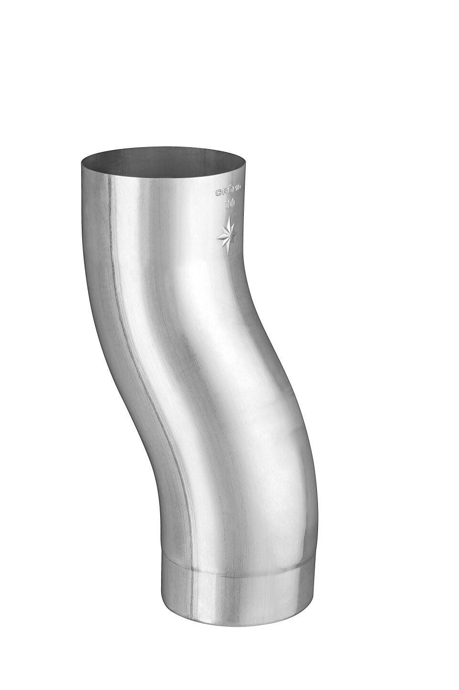

GTIN:

4043706502955

HAN:

50295

Farbton

silber

Oberfläche

verzinkt

Werkstoff

Stahl

Länge (mm)

274,00

Durchmesser (mm)

100,40

Nennweite DN

100,00

Hinweis

Stumpfgeschweißt